 | Istituto Omnicomprensivo“Montefeltro”  I.C. “A.Battelli” – I.I.S. “M.Vannucci”  Via Giusti - 61028 SASSOCORVARO (PU)  Tel. 0722-76137 – Fax 0722-76261 - C.F. 82006010415  E-mail: omnicomprensivo.montefeltro@provincia.ps.it  Posta certificata: psis00100b@pec.istruzione.it  Sito web: http://www.iis-montefeltro.it | 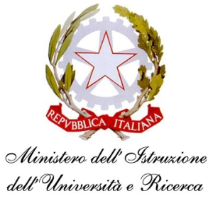

COMUNICAZIONE N. 264 Sassocorvaro, 28/02/2014

Ai docenti

Ai genitori degli alunni

Di Scuola Secondaria di I grado

Al D.S.G.A.

Oggetto: FESTA DI CARNEVALE 04/03/2014-Programma

Il giorno martedì 04 Marzo 2014 si svolgerà la Festa di Carnevale nell’atrio della scuola secondo il seguente programma:

ore 8-10,30 Normale svolgimento delle lezioni
ore 10,30 Rinfresco nell’atrio
ore 11,00 Inizio della gara in maschera e premiazione della classe vincitrice del Carnevale 2014

Non è ammesso l’utilizzo di stelle filanti, coriandoli e bombolette.
I ragazzi dopo le 10,30 non potranno più entrare in classe, pertanto prepareranno le cartelle prima dell’inizio della festa per evitare di sporcare anche le aule, anche in visione dello sciopero del personale ATA.
I docenti in orario sono tenuti alla massima partecipazione e vigilanza al fine del buon esito dell’iniziativa.

Il Dirigente Scolastico (Dott.ssa Anna Maria Marinai)

uff.did.sp

